Nama: Muhammad Danish Athaurrahman
Kelas: TI – 1C
Absen: 21

Percobaan 1: Penggunaan Operator

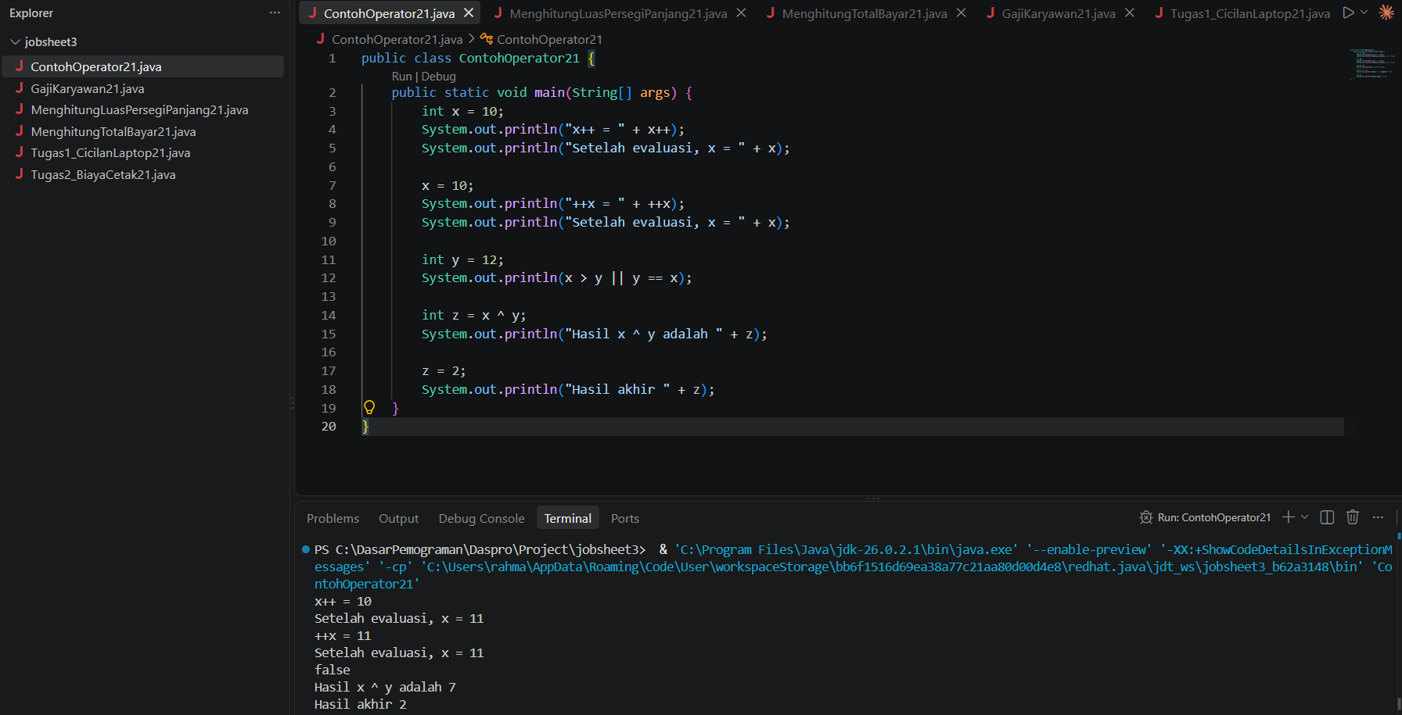
Pertanyaan 1: Perbedaan antara x++ dan ++x
Perbedaan mendasar antara x++ (post-increment) dan ++x (pre-increment) terletak pada
urutan eksekusi penambahan nilai:
    - x++ : Nilai variabel x saat ini akan digunakan/dievaluasi terlebih dahulu dalam ekspresi, baru setelah ekspresi selesai nilai x ditambah dengan 1.
● ++x : Nilai variabel x ditambahkan dengan 1 terlebih dahulu, kemudian nilai baru hasil penambahan tersebut digunakan dalam ekspresi atau perintah cetak.
Pertanyaan 2: Perhitungan Manual int z = x ^ y
Diketahui dari kode program:
    - Nilai x = 11 (setelah di-increment pada perintah sebelumnya)
    - Nilai y = 12
Operasi ^ adalah Bitwise XOR (Exclusive OR). Aturan operasi XOR pada bit: jika bit bernilai berbeda maka hasilnya 1, jika bit sama hasilnya 0.

Variabel / Operasi | Desimal | Biner (8-bit)
x | 11 | 0000 1011
y | 12 | 0000 1100
z = x ^ y | 7 | 0000 0111

Langkah Perhitungan Biner:
0000 1011 (11)
0000 1100 (12)
XOR
0000 0111 (7 dalam desimal: 2² + 2¹ + 2⁰ = 4 + 2 + 1 = 7).

Jadi, hasil dari int z = x ^ y; adalah 7.

Percobaan 2: Menghitung Luas Persegi Panjang

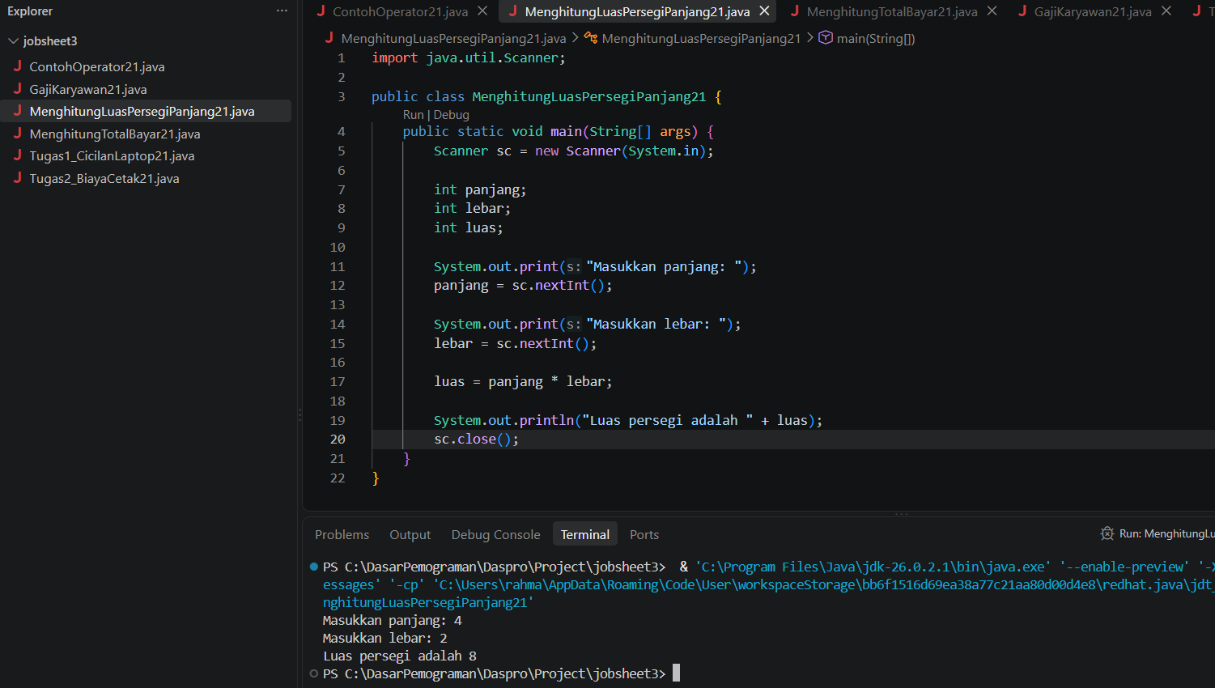

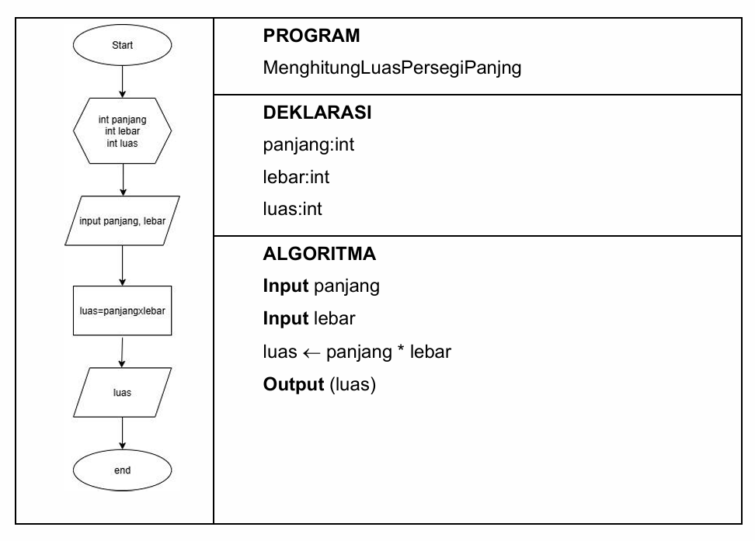

Pertanyaan 1: Mengapa harus melakukan deklarasi Scanner?
Deklarasi objek Scanner (seperti Scanner sc = new Scanner(System.in);) diperlukan agar di program javanya bisa memasukkan (input reader) dari standar input keyboard. Tanpa mendeklarasikan dan membuat objek Scanner, program tidak dapat membaca input dinamis yang dimasukkan oleh pengguna saat program dijalankan.

Pertanyaan 2: Kegunaan Potongan Kode Input

Kegunaan: Potongan kode tersebut berfungsi untuk membaca nilai bertipe data bilangan bulat (integer) yang diketikkan pengguna melalui terminal/konsol, kemudian secara berturut-turut memasukkan dan menyimpannya ke dalam variabel panjang dan lebar.

Percobaan 3: Menghitung Total Bayar Diskon

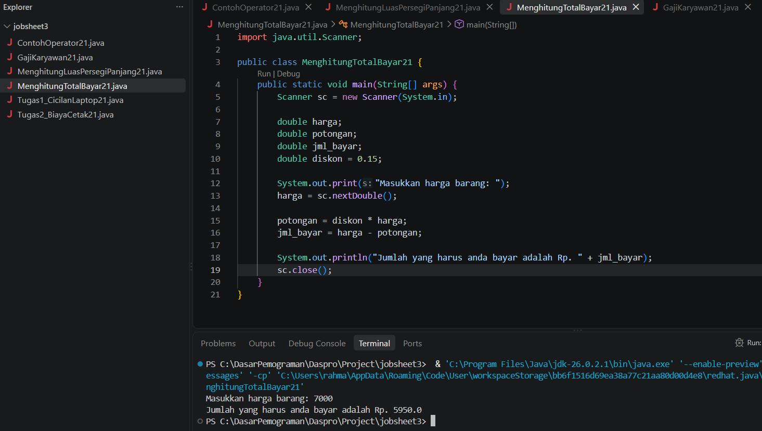

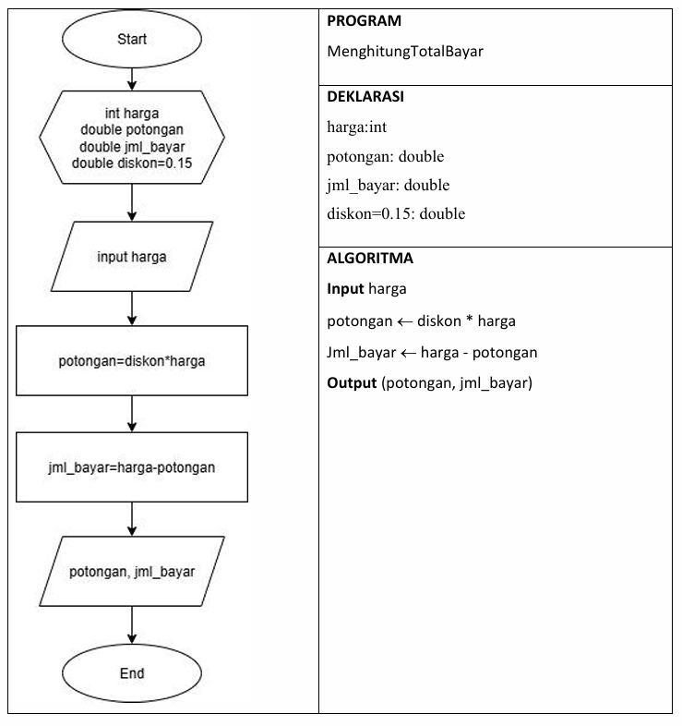

Pertanyaan 1: Modifikasi Tipe Data harga menjadi double
Sudah di modifikasi seperti gambar diatas

Pertanyaan 2: Mengubah Urutan Penghitungan (Menghitung jml_bayar dulu)
Jawaban: Program TIDAK BISA berjalan sesuai output yang diharapkan.
Penjelasan: Dalam ekspresi jml_bayar = harga - potongan;, nilai dari variabel potongan diperlukan. Jika urutan diubah sehingga jml_bayar dihitung lebih dahulu sebelum baris potongan = diskon * harga;, maka variabel potongan masih bernilai awal/default yaitu 0.0. Akibatnya, nilai jml_bayar akan menjadi sama dengan harga (tidak ada pemotongan diskon). Pemrograman Java mengeksekusi perintah secara berurutan dari atas ke bawah (sequence logic).

Percobaan 4: Gaji Karyawan

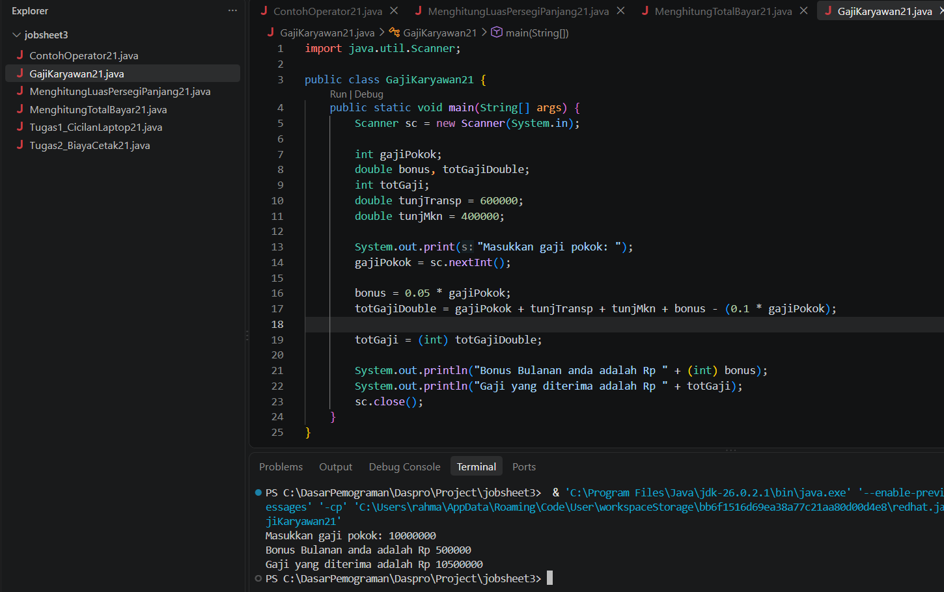

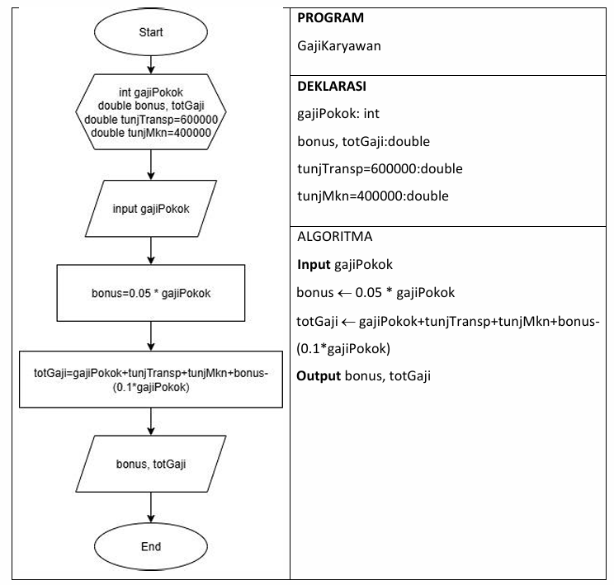

Pertanyaan 1: Pengaruh Penghilangan Tanda Kurung ()

Jawaban & Penjelasan: Penghilangan tanda kurung TIDAK berpengaruh terhadap hasil akhir output. Hal ini dikarenakan berdasarkan aturan prioritas operator (operator precedence) dalam Java, operator perkalian (*) memiliki tingkat prioritas lebih tinggi daripada operator penjumlahan (+) dan pengurangan (-). Sehingga, ekspresi 0.1 * gajiPokok akan tetap dikerjakan terlebih dahulu sebelum operasi penjumlahan dan pengurangan.

Pertanyaan 2: Modifikasi Program untuk Output Bilangan Bulat
Untuk menghasilkan output bilangan bulat, dilakukan type casting (int) pada hasil perhitungan atau perubahan variabel penampung ke tipe integer seperti gambar diatas.

3. Tugas

Tugas 1: Program Hitung Cicilan Laptop Rina
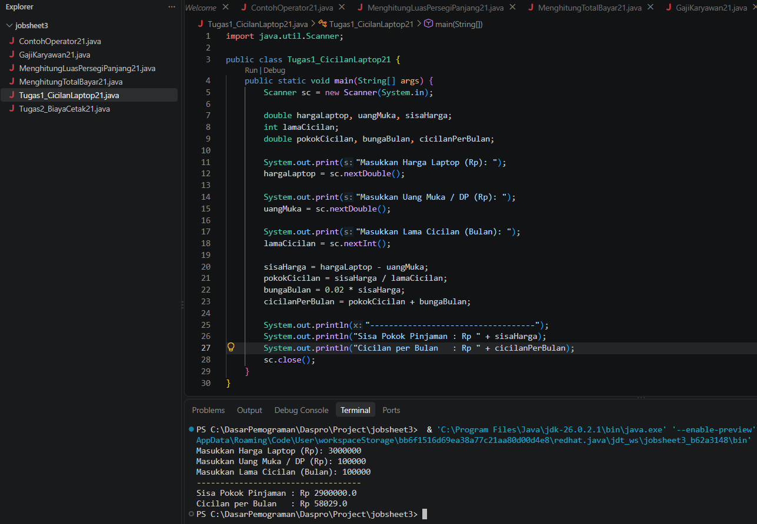

Tugas 2: Program Hitung Biaya Cetak dan Penjilidan Dokumen

